富荣固收：债市有望走出独立行情，可适当关注左侧机会
观点：
（1）国内方面：
7月消费、投资数据走弱揭示下行压力，经济延续"弱平衡"状态，短期基本面尚不构成反转支撑。宽松预期升温，降准、重启国债购买可能性上升。降息带来的流动性宽松对权益的刺激或会强于债市，可能加速股债资产配置再平衡的过程。临近月末，跨月资金扰动或有限，央行大额净投放可期。政府债券净融资高峰已过，叠加2万亿逆回购到期背景下，央行流动性呵护成为关键观察点。后续关注地方债发行节奏及8月PMI边际变化。
（2）海外及其他：
克逊霍尔会议释放美联储9月降息预期，或将提振全球风险偏好，但相对而言美债短端确定性可能更高。
（3）上周债券市场：
上周（2025年8月18日-2025年8月22日，以下简称上周）上证指数再创十年新高，资金面趋紧，TL合约跌破年线，长债收益率突破前高，债市在多重利空下，延续跌势。
后续债市对股市上涨等因素或边际钝化，短期调整并不会改变长期走势，债市调整或是左侧布局机会。但美联储偏鸽信号或将提振风险偏好，债市短期可能仍承压。建议关注本周工业企业利润与PMI相关数据。

1、上周高频数据
受特朗普政府关税政策的影响，美国经济可能面临新一轮通胀压力。截至8月22日，美元指数跌0.14%，英镑跌0.32%，瑞郎涨0.59%。
图一：主要货币变化率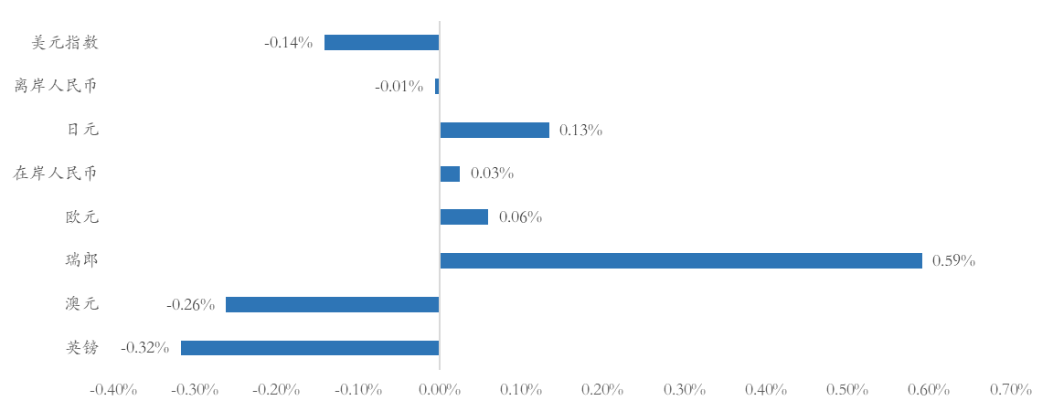数据来源：wind，富荣基金；统计区间：20250818-20250822

2、上周债券市场
资金面均衡偏松。DR001上行1.03bp至1.41%，DR007下行1.29bp至1.47%，R001上行0.75bp至1.45％，R007下行0.19bp至1.48％，GC001下行4.40bp至1.25%，GC007上行5.90bp至1.53％。
股债跷跷板效应凸显，债市承压。1Y、5Y、10Y、30Y国债收益率分别较前一周变化0.42bp、3.76bp、3.53bp、3.00bp至1.3707%、1.6324%、1.7818%、2.0775%。
图二：资金面变化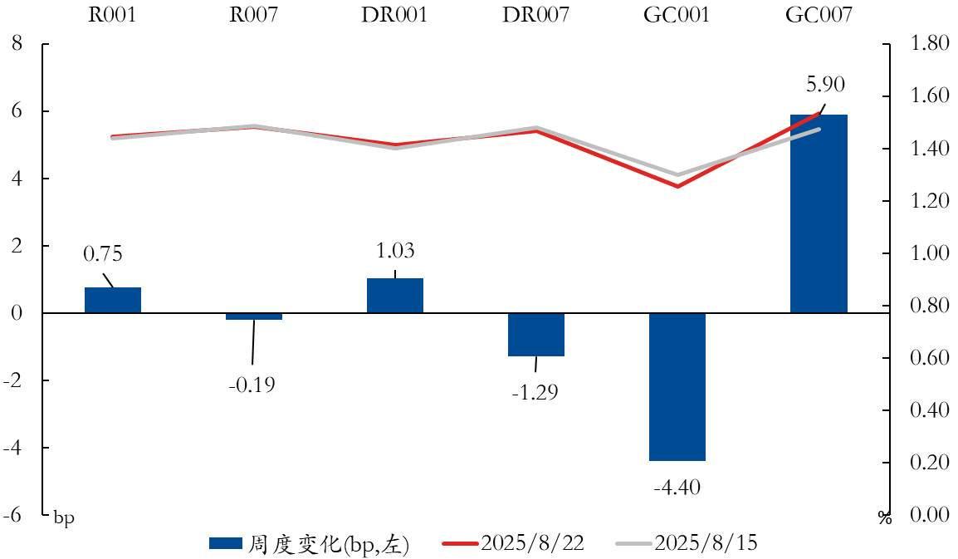
数据来源：wind，富荣基金；统计区间：20250818-20250822
图三：国债周度变化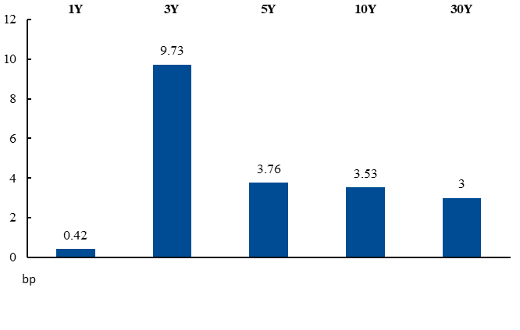数据来源：wind，富荣基金；统计区间：20250818-20250822
央行OMO积极净投放1.2652万亿元，税期走款影响下资金先紧后松，1Y国股行存单发行价格上行至1.68%，DR007加权价格周内最高至1.5680%。
信用债继续收益上行，大幅上行已扩散到所有品种。从利差看，3Y、5Y品种多数走阔，1Y个别品种有略微收窄，总体上3Y走阔最为明显。
图四：信用债收益率变化
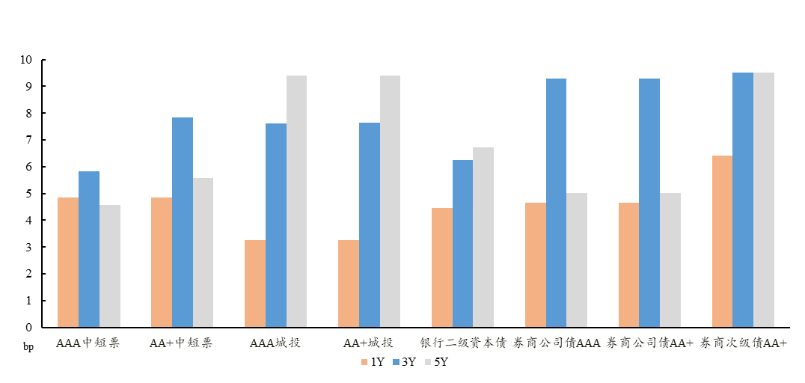数据来源：wind，富荣基金；统计区间：20250818-20250822
图五：信用利差变化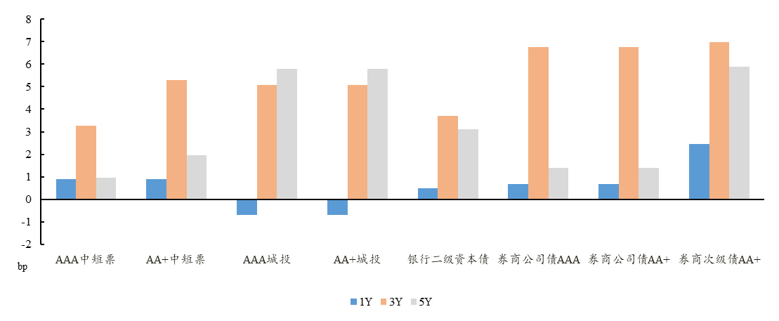数据来源：wind，富荣基金；统计区间：20250818-20250822

风险提示：
1、本材料中的信息均来源于我们认为可靠的已公开资料和合作客户的研究成果，但本公司及研究人员对这些信息的准确性和完整性不作任何保证，也不保证本材料所包含的信息或建议在本材料发出后不会发生任何变更，且本材料仅反映发布时的资料、观点和预测，可能在随后会作出调整。2、本材料中的资料、观点和预测等仅供参考，在任何时候均不构成对任何人的个人推荐。市场有风险，投资需谨慎。

